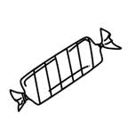
Ο Μίκι και η Μίνι θέλουν να μοιραστούν τις 3 καραμέλες. Μπορείς να τους πεις με πόσους τρόπους μπορούν να τις μοιραστούν;

3
0

Κάνε το ίδιο και για τα παγωτά!
Πώς μπορούν να τα μοιραστούν;

Η Μίνι και η Ντέζι θέλουν να μοιραστούν τα 3 λουλούδια. Μπορείς να τους γράψεις με πόσους τρόπους μπορούν να τα μοιράσουν;

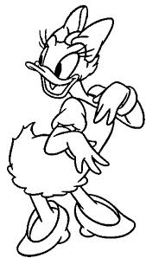
3
0

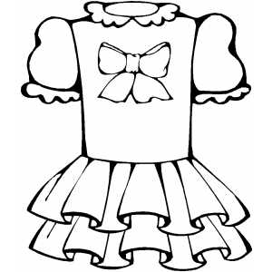
Τώρα βοήθησε να μοιράσουν και τα 2 φορεματάκια
με διάφορους τρόπους:

ΟΝΟΜΑ: _________________________________________________________________________

